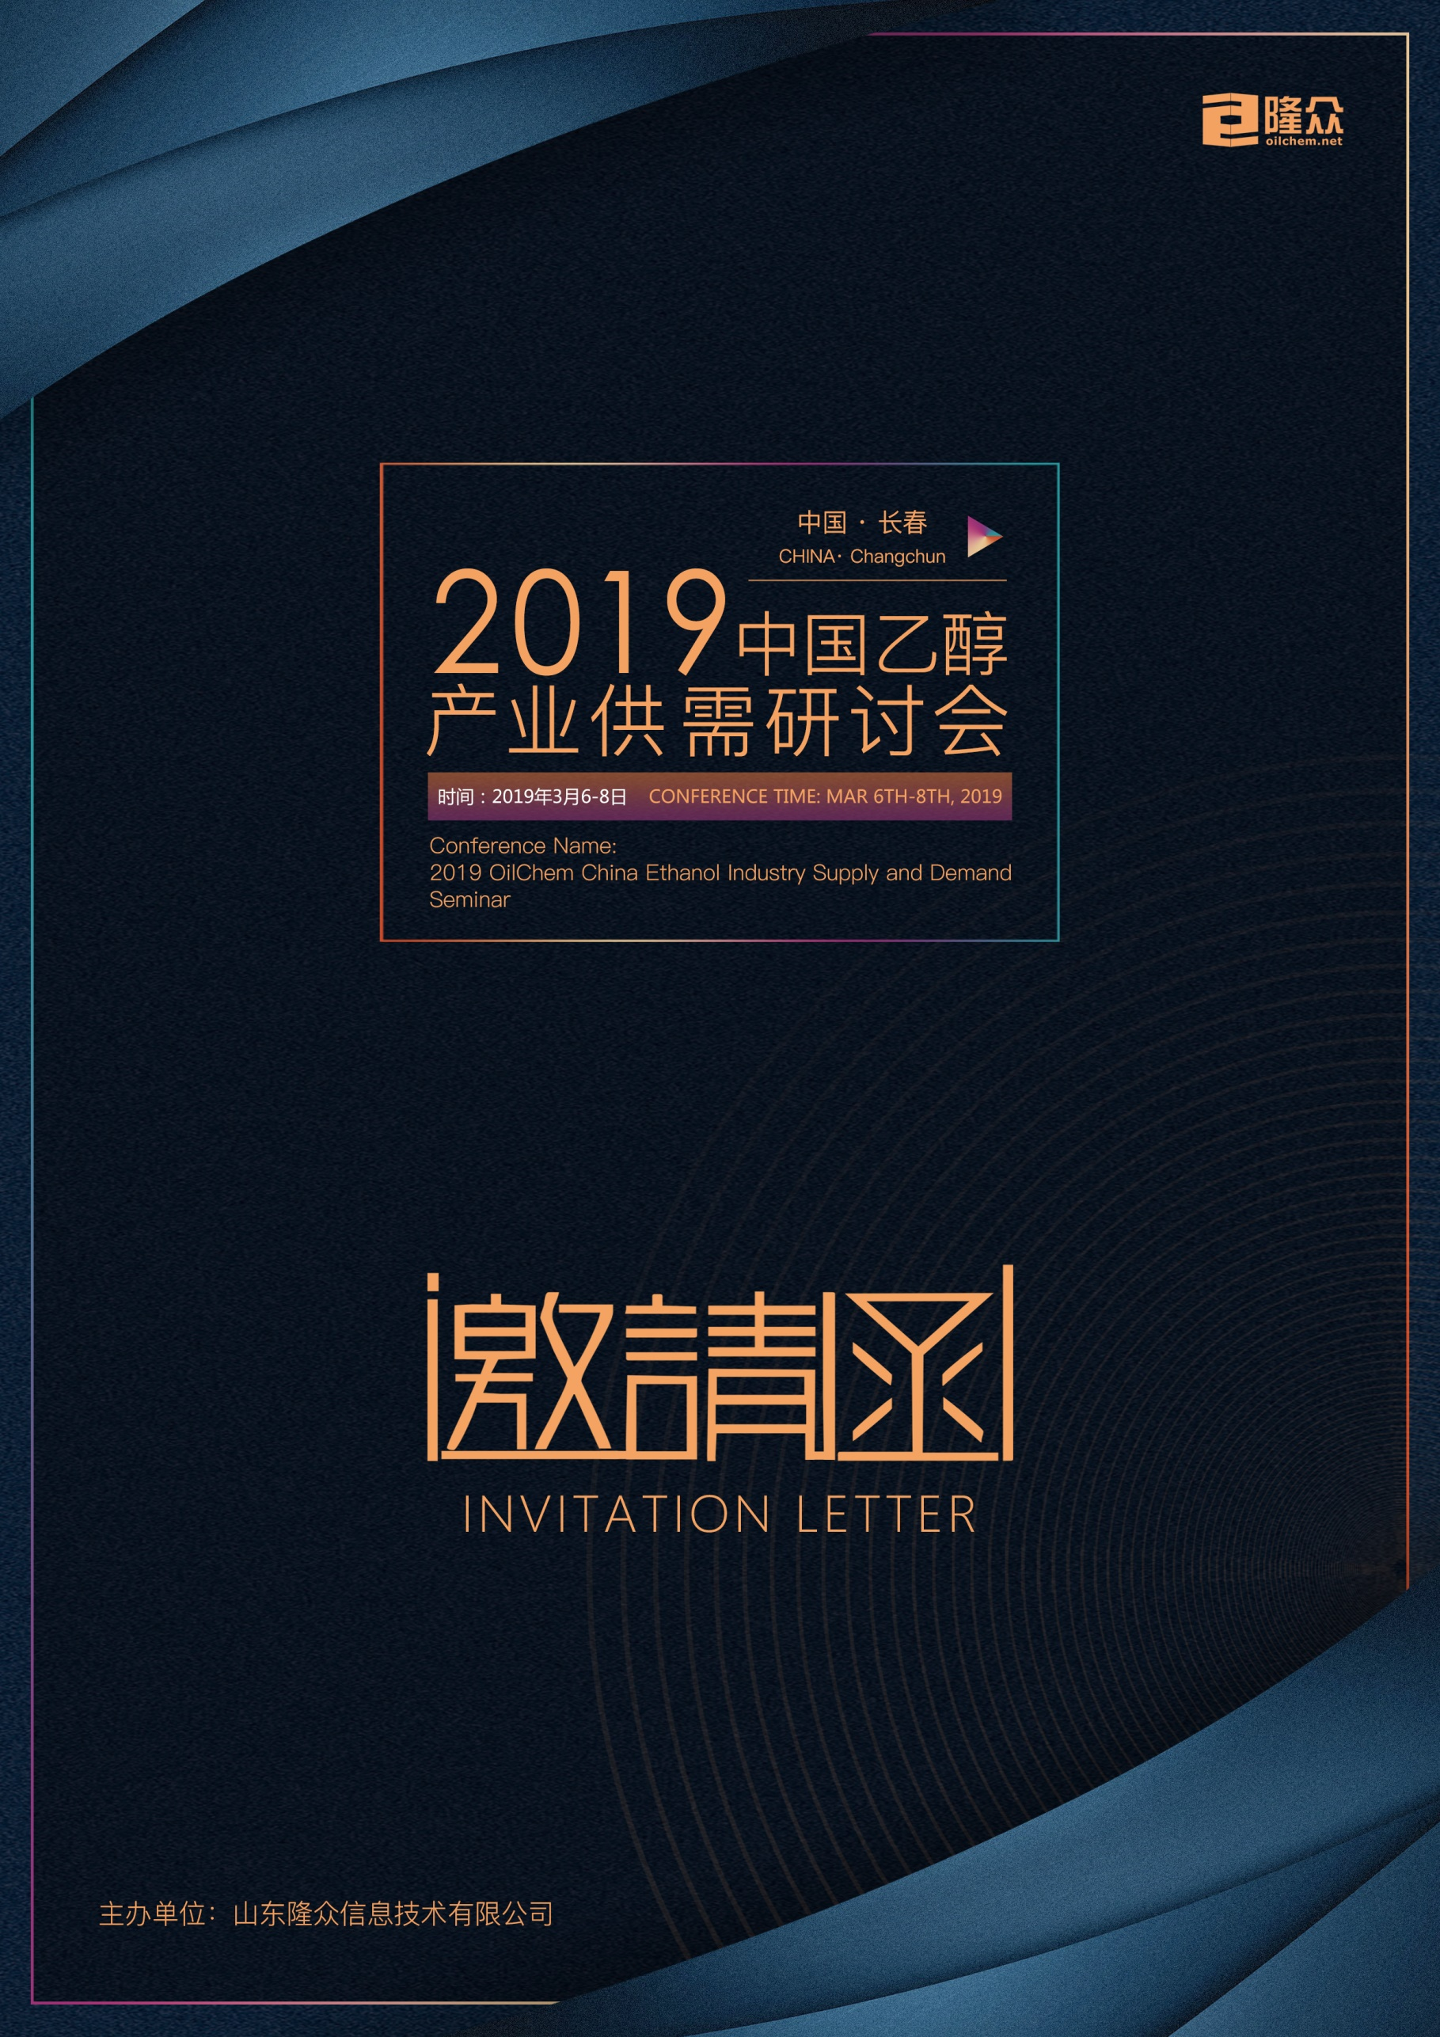

会议背景

2018全年经历了乙醇市场逻辑大变革。国内燃料乙醇因2020年全面覆盖调油领域而存在巨大缺口，在此主逻辑下为后期乙醇产业链提供了向好伏笔。但去年仅天津地区实现政策下放，乙醇市场为燃料乙醇所做的大规模扩张，并未获得及时消耗传导，高供低需之间的矛盾使得各地乙醇市场逐渐割裂。
近两年乙醇市场特点多表现在由成本引发的区域套利行为，特别是东北乙醇依托原料玉米优势，长驱直入各地市场占领份额，东北货逐渐对市场占据主导地位。在这场等待燃料乙醇需求提振的强势利好进程中，乙醇产业自身竞争激烈，后期原料是否占据优势显得尤为重要，玉米、木薯、糖蜜、煤基等各类工艺将进入正面交锋。
本次乙醇会议定点长春，从当前供应源头探究后期乙醇市场格局变换，与乙醇生产、贸易企业、下游企业、及燃料乙醇终端等共商如何从发展困境中挣脱，助您打响开年第一枪！

会议亮点

2019乙醇行业开年盛会，相聚东北
东北作为乙醇主力产区，其产能规模已占全国40%以上，2018年东北乙醇依托原料优势大量南下，对华东等地乙醇企业构成压力，甚至过半企业直接被逼停。结合2019年产业现状来看，东北货仍称为占领市场份额主力军，此次会议相聚吉林长春，实地了解东北产区情况，调研后期工厂在建规模。
产业政策解读、产业策略详解
2019年政策仍作为推动乙醇产业发展的风向标。距离2020年全推时间仅剩一年，如何在今年布局规划及政策落地下放受广大从业者密切关注，本次会议结合产业政策多层面剖析，让到访人员抢占先机。
2019年行业热点问题聚焦：乙醇产能大规模扩建、贸易摩擦对产业链影响、内外货源碰撞、乙醇汽油政策继续下放
东北乙醇工厂走访，上中下游面对面对接供需情况。

参会群体

会 议 日 程 安 排
3月6日 | 14:00-17:30 | 会议签到
 | 17:30-20:00 | 自助晚餐
3月7日 | 8：30-9:00 | 开幕致辞
 | 9：40-10：20 | 国际油价宽幅震荡 对中国经济影响  外围环境对中国经济宏观影响  深度解读两会精神
 | 9：40-10：20 | 多元形势酝酿下的乙醇产业链剖析  乙醇产业链分析  细分乙醇市场需求及贸易流向  乙醇未来资源来源及经济性详解  政策引导下的乙醇产业发展方向
 | 10：20-11：00 | 中美贸易摩擦 玉米市场宏观如何把控  国务院定调燃料乙醇发展 玉米产业相关规划  关注2019年玉米深加工补贴等政策变化  贸易摩擦后期缓解可行性 及对未来玉米进口影响
 | 11：00-11：40 | 燃料乙醇步入成长加速期 后期政策区域预期探讨  国家相关乙醇汽油产业规划与政策  现阶段国家燃料乙醇生产情况  结合乙醇汽油推广进度 预期后期燃料乙醇产能扩建情况
 | 11：40-14：00 | 自助午餐
 | 14：00-14：40 | 天津乙醇汽油试点推广的基本情况和存在的主要问题  乙醇汽油优劣势分析  天津乙醇汽油试点推广 基本供应情况分析  乙醇汽油执行过程中 存在的主要问题探讨
 | 14：40-15：20 | 2018国内木薯酒企停机过半 2019木薯产业该如何适度布局  国外木薯产业概况  国内木薯酒精大范围停机 对木薯影响几何  中国燃料乙醇推广 木薯酒精产能爆发可能性
 | 15：20-16：00 | 迎行业契机 我国煤制乙醇后期产业化应用现状  煤（合成气）制乙醇工艺及产业链介绍  各路径经济性分析  煤基新工艺未来发展探讨
 | 16：00-16:40 | 乙醇汽油全面推广 地方炼厂应对措施  乙醇汽油对地炼的政策及标准  地方炼厂当前的需求情况  地炼方面应对措施
 | 17:30-20:00 | 答谢晚宴
3月8日 | 8：00-17：00 | 东北乙醇工厂走访

嘉宾参会回执单
公司名称 | （请盖公章）
企业类型 |  | □生产企业 □贸易商 □下游企业 □第三方服务□咨询/政府等机构  □其他________
参会代表 |  | 先生/女士 | 部门/职务 |  | 手机 | 电话 |  | 传真
参会企业信息表
企业供应产品 |  |  |  | 供应量/月 |  |  | 企业采购产品 |  |  | 采购量/月
您是否需要参与商务活动：
我司共 人参会；酒店预定 ：□ 需要代为预定 □不需要
注：以上各项信息请准确、完整填写，以便制作代表证、通讯录等相关会务资料。
代表人数(同一企业打款) | 参会客户
会议价格标准 | RMB 3200元/人
早鸟价 | RMB 3000元/人
美金 | 美金：1000/人
2月4日前打款一律执行早鸟价
注意事项

- 因会务安排需要，本次会议报名截止日期为3月1日请您务必准确填写上表各项信息，以便我司为您制作代表证、通讯录等相关会务资料,之后报名无法录入通讯录。
- 本次会议不提倡现场报名，请参会代表认真填写完毕后回传至我公司，并在回传此确认表后7个工作日内办理相关付款手续。
付款方式
汇款单位：山东隆众信息技术有限公司
汇款账号：1525 6101 0400 38017
开户行：中国农业银行淄博高新技术产业开发区支行
银行代码：103 453 025 618
发票内容：我司所开商业发票为--会议费，如有问题联系会务组

